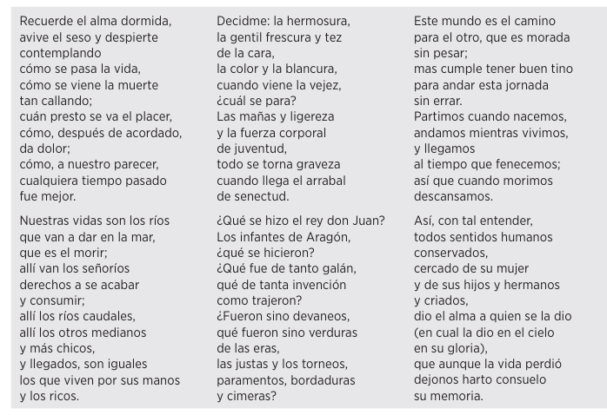
a Recuerde el alma dormida… La primera copla pide al lector que avive su entendimiento y observe algo, ¿qué exactamente? ¿Estás de acuerdo con los dos últimos versos?

b Nuestras vidas son los ríos… La estrofa está construida a base de metáforas. ¿Qué son los ríos? ¿Qué es el mar? ¿Qué significa ríos caudales, medianos y chicos?

c Decidme: la hermosura… Anota los rasgos que caracterizan la juventud y la vejez.

d ¿Qué se hizo el rey don Juan? Quienes en otro tiempo fueron jóvenes admirados ya están muertos. ¿Qué implica esto para el lector?

e Este mundo es el camino… Un hombre juicioso debe llevar una existencia recta para alcanzar la vida eterna. ¿Cómo expresa esta idea Jorge Manrique?

f Así, con tal entender… ¿Qué consuelo queda para los que quisieron al maestre Don Rodrigo y sufrieron por su muerte?

El romancero viejo

ROMANCE DEL CONDE ARNALDOS
Quién hubiese tal ventura
sobre las aguas del mar,
como hubo el conde Arnaldos
la mañana de San Juan!
Con un falcón en la mano
la caza iba a cazar,
vio venir una galera
que a tierra quiere llegar.
Las velas traía de seda,
la ejercía de un cendal,
marinero que la manda
diciendo viene un cantar
que la mar ponía en calma,
los vientos hace amainar,
los peces que andan nel hondo
arriba los hace andar,
las aves que andan volando
nel mástil la faz posar.
—Galera, la mi galera,
Dios te me guarde de mal,
De los peligros del mundo
sobre aguas de la mar,
de las fustas de los moros,
que andaban a saltear—.
Allí habló el conde Arnaldos,
bien oiréis lo que dirá:
—Por Dios te ruego, marinero,
dígasme ora ese cantar.—
Respondióle el marinero,
tal respuesta le fue a dar:
—Yo no digo esta canción
sino a quien conmigo va.

Romance del prisionero
Que por mayo era, por mayo,
cuando hace la calor,
cuando los trigos encañan
y están los campos en flor,
cuando canta la calandria
y responde el ruiseñor,
cuando los enamorados
van a servir al amor;
sino yo, triste, cuitado,
que vivo en esta prisión;
que ni sé cuándo es de día
ni cuándo las noches son,
sino por una avecilla
que me cantaba el albor.
Matómela un ballestero;
dele Dios mal galardón.
ACTIVIDADES 1. ¿Quién es el emisor de este romance lírico? 2. ¿Qué sentimientos expresa? 3. Aunque breve, el romance tiene una estructura bien definida. Señala sus partes. 4. Observa los espacios (lugares) que aparecen y di si existe algún contraste entre ellos.

Fonte-frida, Fonte-frida,
Fonte-frida y con amor,
do todas las avecicas
van tomar consolación,
sino es la tortolica
que está viuda y con dolor.
Por allí fuera a pasar
el traidor de ruiseñor:
las palabras que le dice
llenas son de traición:
—Si tú quisieses, señora,
yo sería tu servidor.
—Vete de ahí, enemigo,
malo, falso, engañador,
que ni poso en ramo verde,
ni en prado que tenga flor;
que si el agua hallo clara,
turbia la bebía yo;
que no quiero haber marido,
porque hijos no haya, no:
no quiero placer con ellos,
ni menos consolación.
¡Déjame, triste enemigo,
malo, falso, mal traidor,
que no quiero ser tu amiga,
ni casar contigo, no.

a) Haz un resumen.
b) Indica a qué tipo de romance pertenece.
c) Localiza los rasgos de estilo propios de los romances viejos.

El enamorado y la muerte
Un sueño soñaba anoche,
soñito del alma mía,
soñaba con mis amores,
que en mis brazos los tenía.
5 Vi entrar señora tan blanca,
muy más que la nieve fría.
—¿Por dónde has entrado, amor?
¿Cómo has entrado, mi vida?
Las puertas están cerradas,
10 ventanas y celosías.
—No soy el amor, amante:
la Muerte que Dios te envía.
—¡Ay, Muerte tan rigurosa,
déjame vivir un día!
15 —Un día no puede ser,
una hora tienes de vida.
Muy deprisa se calzaba,
más deprisa se vestía;
ya se va para la calle,
20 en donde su amor vivía.
—¡Ábreme la puerta, blanca,
ábreme la puerta, niña!
—¿Cómo te podré yo abrir
si la ocasión no es venida?
25 Mi padre no fue al palacio,
mi madre no está dormida.
—Si no me abres esta noche,
ya no me abrirás, querida;
la Muerte me está buscando,
30 junto a ti vida sería.
—Vete bajo la ventana
donde labraba y cosía,
te echaré cordón de seda
para que subas arriba,
35 y si el cordón no alcanzare,
mis trenzas añadiría.
La fina seda se rompe;
la Muerte que allí venía:
—Vamos, el enamorado,
que la hora ya está cumplida.

LA CELESTINA

1. La obra comienza con el primer encuentro de Calisto y Melibea

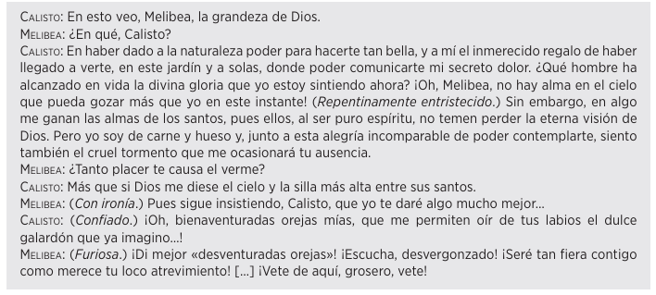
a) Escribe la frase donde Calisto afirma que la contemplación de Melibea le hace más feliz que la contemplación del propio Dios.

b) Por unos segundos, Calisto cree que Melibea corresponderá a su amor. ¿Por qué? c ¿Cómo reacciona finalmente Melibea? ¿Acepta la proposición de Calisto? d ¿Crees que Calisto está verdaderamente enamorado de Melibea o no es más que un capricho?

2. Celestina consigue rendir a Melibea para Calisto
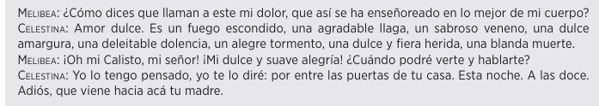

a) ¿Cómo describe Celestina el amor que expe rimenta Melibea?

b) Melibea ha pasado a depender de Celestina… y también de Calisto. ¿Crees que es lo idóneo? ¿Conserva su libertad?

3. Calisto ha regalado una cadena de oro a Celestina por los servicios prestados. Sempronio y Pármeno exigen su parte, pero Celestina se niega a ello y la matan.

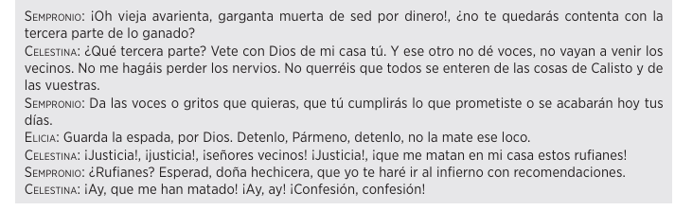

a) ¿Qué pasión se refleja en este fragmento?
b) Celestina podía suplicar a los criados que no la amenazaran, pero no lo hace. ¿Qué argumentos utiliza? ¿Te parece hábil?
c) ¿Crees que la muerte de Celestina es un justo castigo por haber manipulado a Melibea para que caiga en brazos de Calisto?
d) Una característica de la Edad media es la mezcla de lo natural y lo sobrenatural.
e) ¿Qué pide Celestina al morir? ¿Por qué?

4. Lee atentamente el planto de Pleberio
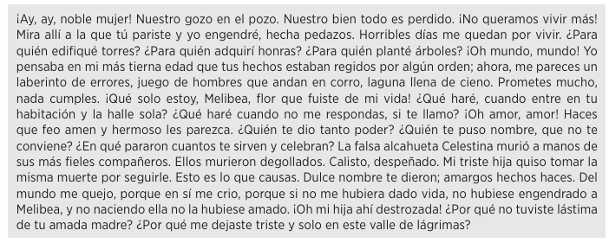
a) ¿A quiénes dirige Pleberio estas palabras?
b) El texto expresa el dolor de Pleberio por la muerte de su hija, ¿con qué nombre se conoce este subgénero literario?
c) ¿Tiene el mundo sentido para este personaje? ¿Por qué?
d) ¿Qué opinión le merece a Pleberio el amor basado en el placer y la pasión?
e) Fíjate en la última frase. ¿Qué es para Pleberio este mundo?

